Муниципальное бюджетное дошкольное образовательное учреждение

|  |
| --- |
| «Детский сад № 8» |

(Полное наименование учреждения)

|  |  |  |  |  |  |  |  |
| --- | --- | --- | --- | --- | --- | --- | --- |
| « | 16 | » | июля | 20 | 24 | г. | г. Ачинск |

Выписка из приказ(ов)

«О зачислении»

|  |  |  |  |
| --- | --- | --- | --- |
| №, дата приказа | Дата зачисления | Группа зачисления | Количество зачисленных детей |
| № 87-Д от 15.07.2024 | 15.07.2024 | 1я младшая группа А (13) | 2 |
| № 88-Д от 15.07.2024 | 15.07.2024 | Веселые гномики (04) | 1 |
| № 87-Д от 15.07.2024 | 16.07.2024 | 1я младшая группа А (13) | 1 |
| № 87-Д от 15.07.2024 | 16.07.2024 | 2я младшая группа А (09) | 1 |
| № 87-Д от 15.07.2024 | 16.07.2024 | Средняя группа А (10) | 1 |
| № 88-Д от 15.07.2024 | 16.07.2024 | Звездочки (05) | 1 |
| № 88-Д от 15.07.2024 | 16.07.2024 | Бабочки (01) | 2 |
| № 88-Д от 15.07.2024 | 16.07.2024 | Веселые гномики (04) | 1 |
| № 89-Д от 16.07.2024 | 17.07.2024 | 1я младшая группа А (13) | 1 |

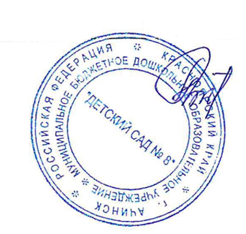

Заведующий МБДОУ «Д/с№8» ______________Л.П. Лазарева